H A N D G E S T E N W E L T W E I T



V I C T O R Y

D A U M E N H O C H

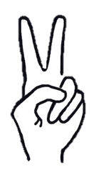Ein Bild, das Text enthält.



in Russland, Griechenland und Australien sieht man darin eine rüde, obszöne Geste

in England, Irland, Australien oder Neuseeland ein Zeichen für „fuck you““

I N O R D N U N G

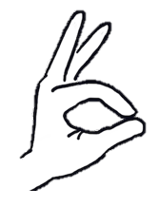



in Frankreich ein Zeichen für „wertlos“, in Brasilien und Thailand ist ein Kreissymbol eine obszöne Geste